Miércoles
24
de mayo

Quinto de Primaria
Matemáticas

El pastel de la novia

Aprendizaje esperado: resuelve problemas en que sea necesaria la conversión entre los múltiplos y submúltiplos del metro, del litro y del kilogramo.

Énfasis: establece relaciones de equivalencia entre las diferentes unidades de peso y realiza conversiones.

¿Qué vamos a aprender?

Aprenderás a resolver problemas en los que sea necesaria la conversión entre los múltiplos y submúltiplos del metro, del litro y del kilogramo.

¿Qué hacemos?

La hija de mi tía Maricela, se va a casar, pero mi tía Maricela y mi prima tienen un pequeñito problema.

¿Qué tienen que ver las matemáticas con una fiesta de boda?

Una parte importante de nuestras sesiones tiene como objetivo encontrar el uso y la aplicación del conocimiento matemático en las situaciones de nuestra vida cotidiana.

Toma en cuenta siempre que las matemáticas están en muchas partes y nos ayudan para poder hacer cálculos y resolver todo tipo de problemas e interrogantes que la vida nos irá presentando durante las distintas etapas de nuestro desarrollo.
En este caso resulta que mis primas, las hermanas de la novia que son Malinalli y Alicia, le quieren preparar un pastel a la novia y regalarlo para su fiesta, aquí es donde nosotros entramos con las matemáticas no se pueden poner de acuerdo en las equivalencias para pesar los ingredientes.

Lo principal es conocer las unidades de peso, vamos a ver el nombre de todas las unidades de peso.

Kilogramo.
Hectogramo.
Decagramo.
Gramo.
Decigramo.
Centigramo.
Miligramo.

Todos terminan en gramo, es porque es la unidad y al igual tienen cada uno sus diferentes valores.

Utilizamos la siguiente tabla que nos ayudara para hacer conversiones, las flechitas nos dicen si se debe multiplicar o dividir. Vamos a analizarla para poder utilizarla.

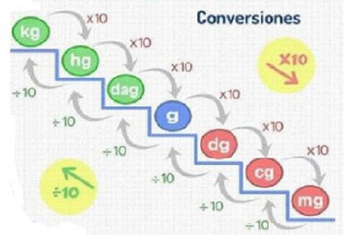

Para que te quede más claro, con el apoyo de la tabla realizaremos conversiones de las unidades de peso, te pido que tengas a la mano tu libro de Desafíos Matemáticos, vamos a resolver el desafío número 74 “Más unidades para medir”, que se encuentra en la página 142

https://libros.conaliteg.gob.mx/20/P5DMA.htm#page/142

El primer problema dice:

- Considera la siguiente información y completen las tablas que se presentan.

- Diez unidades de medida de peso iguales equivalen a la unidad inmediata mayor.
- Las unidades de medida de peso se ordenan de mayor a menor de la siguiente tabla.

Entonces consideremos la información de las dos viñetas para contestar.

Dice la tabla equivale 1 kilogramo a ¿Cuántos gramos?

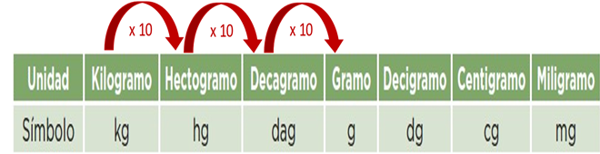

Para cambiar 1 kilogramo a gramos entonces multiplicamos por diez 3 veces, por lo tanto, son 1000

En la segunda fila dice, ¿A cuántos gramos equivale un hectogramo?

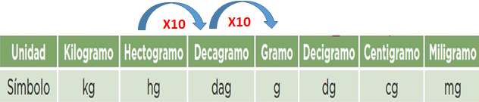

Un hectogramo es igual a 100 gramos.

En la tercera fila dice, ¿1 gramo equivale a cuántos centigramos?

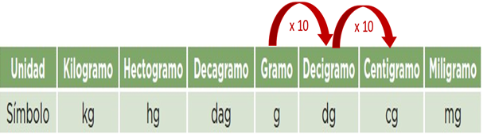

De acuerdo con la información que leímos al inicio, un gramo es igual a 100 centigramos.

¿1 decagramo equivale a cuántos kilogramos?

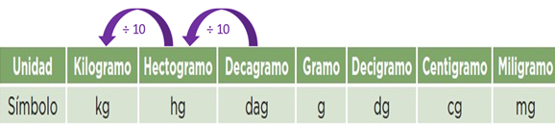

Un decagramo, como va de una unidad menor a una mayor, entonces se divide, primero entre 10 y luego otra vez entre 10 entonces tendremos dos cifras decimales lo que nos da 0.01 kg.

En la primera fila 1 decigramo equivale a 100 miligramos.

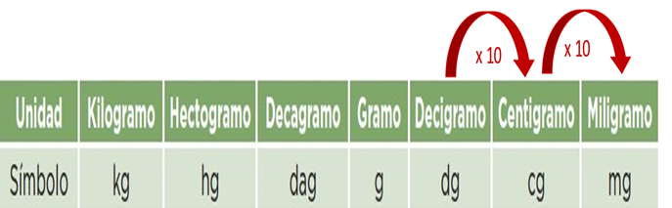

Y por último 1 centigramo equivale a 0.01 gamo.

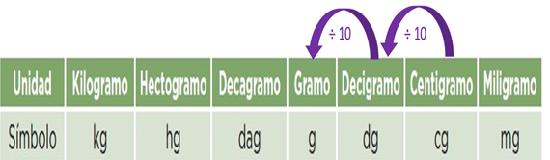

Ahora vamos a ayudar a las hermanas de la novia con el problema inicial referente al pastel. Nos comentan que encontraron una receta muy extraña, en la cual se manejan las diferentes unidades de peso.

Veamos los ingredientes:

Que extraña receta, dice pastel para 12 personas. Creo que debemos convertir todo a gramos, para ver las cantidades, entonces tenemos:

Huevo 0.5 kilogramos, azúcar 8 decagramos, harina 25 decagramos, mantequilla 3 000 centigramos, chocolate en polvo 0.1 kilogramos y leche en polvo 250 000 miligramos.

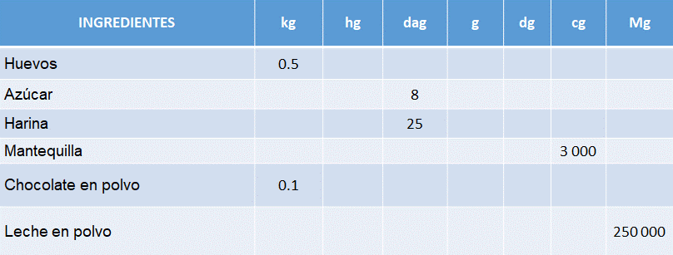

Si puede tener algo de lógica todo esto. El primero dice que son 0.5 kilogramos, y para convertirlo a gramos hay que multiplicarlo por 1000 y nos da como resultado 500 gramos que es igual a medio kilo de huevo.

Son 8 decagramos de azúcar, como un decagramo tiene 10 gramos, entonces, 8 decagramos son 80 gramos.

De harina son 25 decagramos, si multiplicamos 25 x 10 tenemos que de harina serán 250 gramos.

Ya probaremos si con esas cantidades, en verdad podemos hacer la mezcla para un pastel.

3000 centigramos de mantequilla equivalen a 3000 entre 100, son 30 gramos de mantequilla.

De chocolate son 0.1 kg, si multiplicamos 0.1 por 1000 tenemos 100 gramos de chocolate.

Por último, tenemos 250 000 miligramos de leche en polvo que, convertidos en gramos son 250

Al final la tabla queda así:

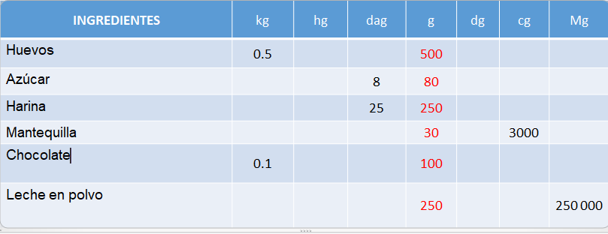
Esa sí que era una difícil, te explico cómo llegamos a esos resultados.

Multipliqué por mil, los 3 espacios de kilogramos a gramos serían diez a hectogramos, cien a decagramos y mil a gramos y así lo resolví.

Ahora regresemos a tu libro de Desafíos Matemáticos, vamos a resolver el problema número 2 que se encuentra en la página 143

- Para festejar el día del padre, la familia Sánchez preparo chiles en nogada. La siguiente tabla nuestra la cantidad de ingredientes que utilizaron. Analícenla y respondan lo que se pregunta.

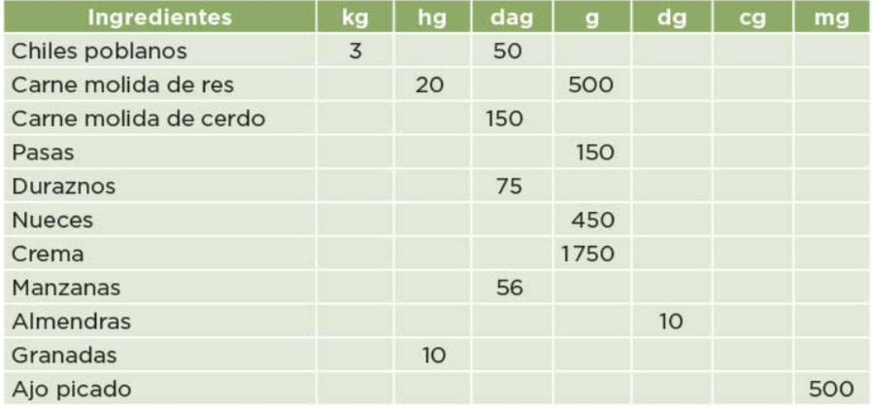

Tiene muchísimo parecido con la tabla que realizamos para el problema de la mezcla del pastel.

La primera pregunta dice así:

a) Para hacer los chiles en nogada, ¿Se utilizaron más de medio kilogramos o menos de medio kilogramo de durazno?

En la tabla, el durazno tiene 75 decagramos, que si lo convertimos a gramos dan 750 gramos, eso quiere decir que sí se utilizó más de medio kilogramo.

b) ¿Cuántos hectogramos de pasas se utilizaron?

Si lo dividimos por 10 y luego otros 10 da como resultado un punto cinco.

c) ¿Cuantos kilogramos de carne de res se utilizaron?

Nos está pidiendo convertirlos a kilogramos, entonces son veinte hectogramos que son dos kilos, más quinientos gramos que es igual a medio kilogramo, nos da un total de dos kilogramos y medio.

La siguiente pregunta dice:
d) Utilicen otra u otras medidas para expresar de manera diferente la cantidad de crema que se empleó.

Pueden ser 175 decagramos, 17.5 hectogramos, 1.75 kilogramos, 17 mil 500 decigramos, 175 mil centigramos y un millón 750 mil miligramos.

Para finalizar la actividad, vamos por la última pregunta:

e) ¿Cuántos kilogramos de carne molida de cerdo se ocuparon?

Un kilogramo y medio, porque son 150 decagramos convertidos a kilogramos es uno punto 5 que es igual a kilogramo y medio.

Gracias a todas y todos por ayudarnos con el problema del pastel de la novia, nos permitió aprender mucho de la conversión entre las unidades de peso.

Ahora podrás hacer conversiones en cualquier situación como en la de los chiles en nogada u otras recetas que demanden varios ingredientes y la medición de los mismos.

No olvides que las matemáticas son una herramienta que puede ser muy útil. No les tengas miedo.

¡Buen trabajo!

Gracias por tu esfuerzo.

Para saber más:
Lecturas

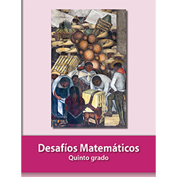
https://libros.conaliteg.gob.mx/20/P5DMA.htm

